“研职有道”系列活动之对话职场圆满落幕
2018年11月16日晚6点30分，“研职有道”系列活动之对话职场专题讲座在文添楼105拉开了帷幕，本次活动由工商管理学院、公共管理学院和会计学院联合举办，邀请了零距离公司CEO武思淼担任演讲嘉宾，吸引了同学们的广泛关注。
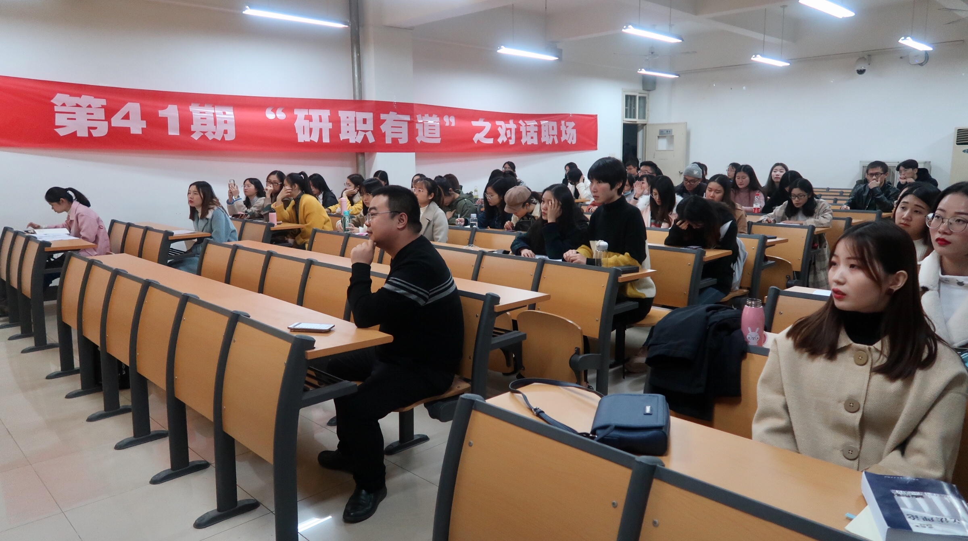
本次讲座主要围绕“如何撰写令HR满意的简历”和“如何在繁杂的简历中脱颖而出”展开。简历如同个人名片一样，一份优秀的简历往往是取得成功的重要条件。武老师首先向我们提出问题“简历是什么”。对企业而言，简历是认识我们的最初渠道，是审核我们是否匹配所需岗位的重要依据；对我们自己而言，简历则是一个总结自我、认清自我的过程，也是求职迷途上的指路明灯。所以，简历不应该仅仅被我们视作一种求职工具，我们应该端正态度，慎重待之。
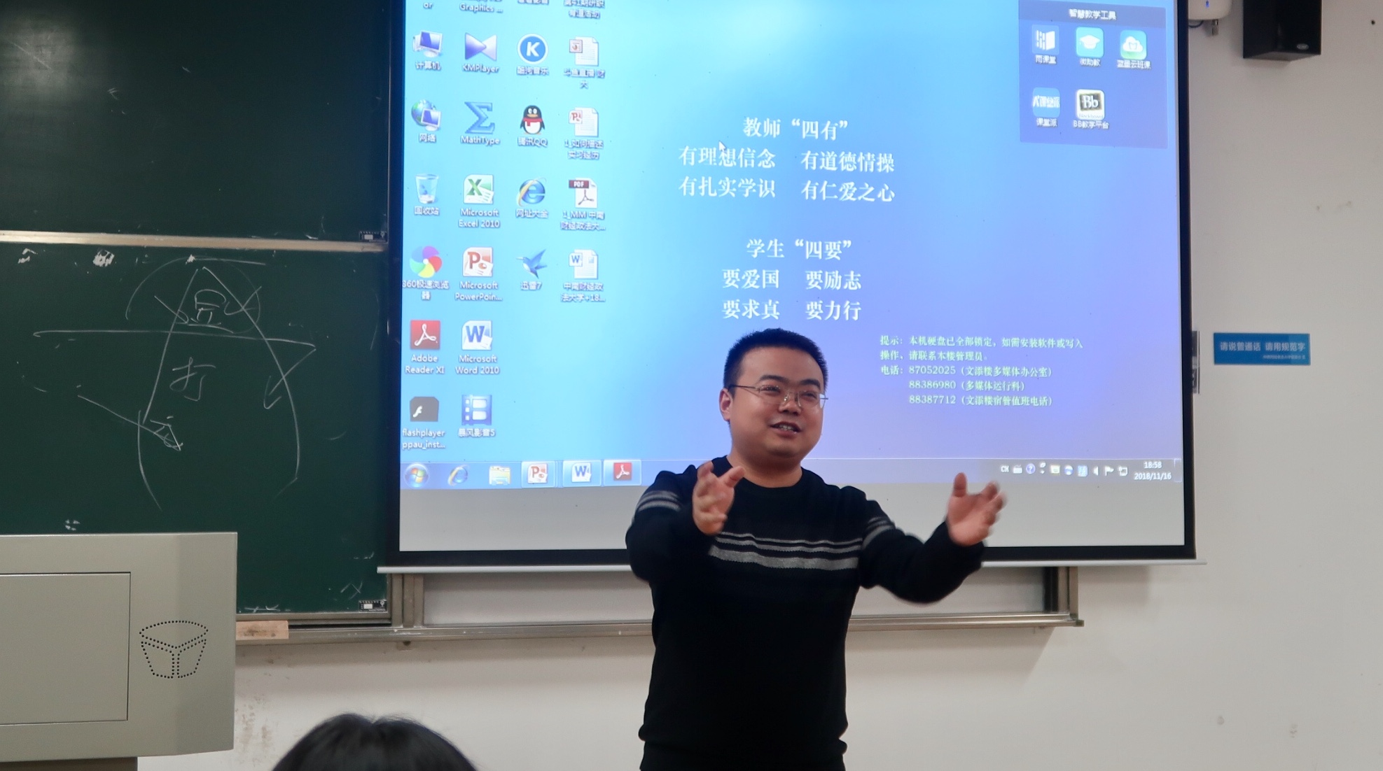
接着，武老师指出，当前大学生求职简历中的最大问题是“不缺内容，缺梳理”。从简历的内容上看，简历一般包括个人信息、教育背景、工作经历以及技能等四大模块。一份合格的简历必须是简洁有力的，而一份成功的简历则需在此基础上，重点突出个人相关的工作和实践经验，工作经历这一部分的内容应该占简历的60%左右。工作经历这一部分又要依次突出项目经历、实习经历和校园经历。从简历的撰写技巧来看，要准确抓住背景、行动、结果三要素，突出与岗位相关的个人优势，做到精准匹配、知己知彼、投其所好，从而在繁杂的简历中脱颖而出，夺得先机。
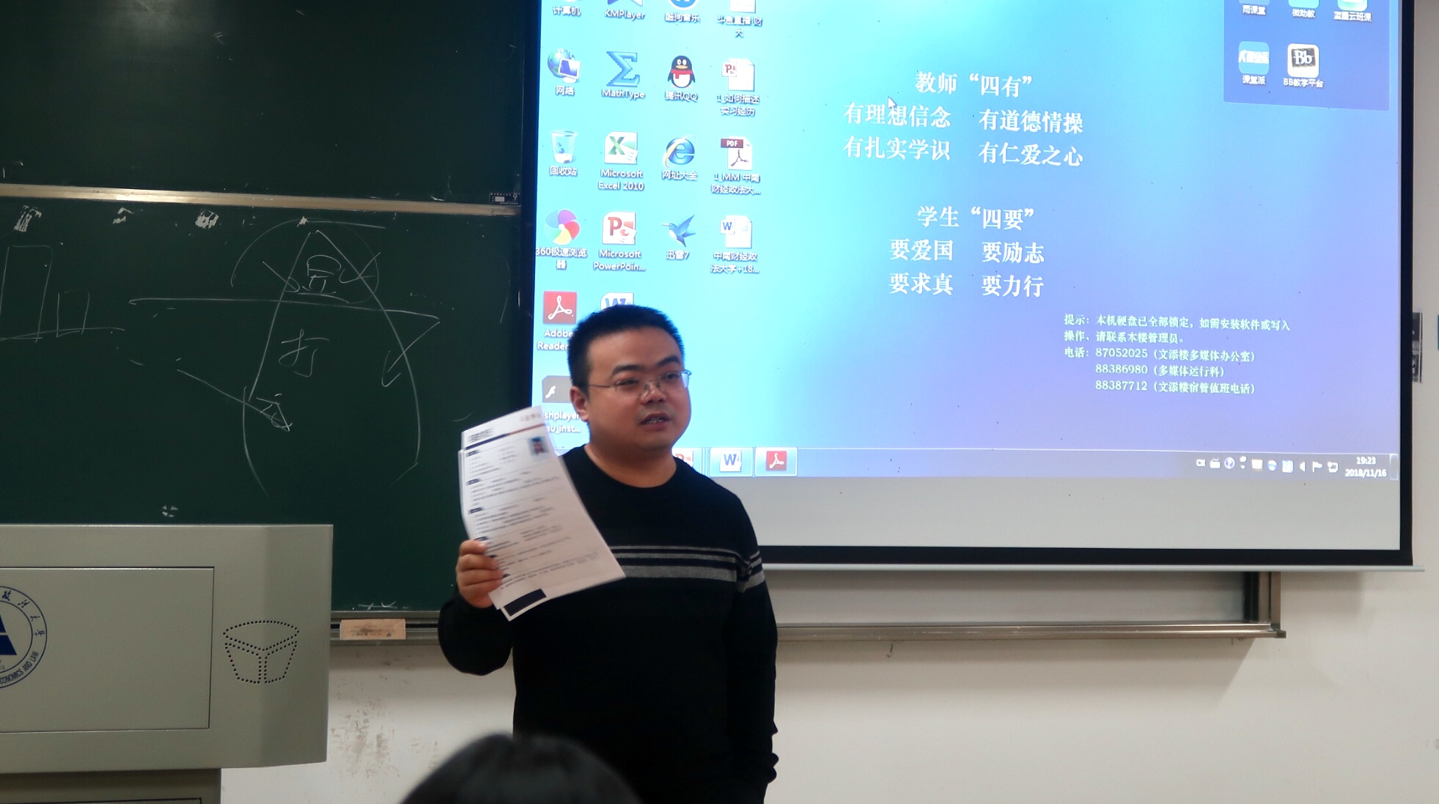
在讲座过程中，武老师以在现场收取的简历为例，与同学们进行了热烈的互动、讨论和交流，并且传授了很多经验，同学们表示从中受益匪浅，全场气氛轻松愉快，笑声不断。讲座最后的提问环节，同学们提问非常积极，武老师也一一耐心给予回答，并许诺在讲座结束后会给同学们的简历一一提供修改意见。
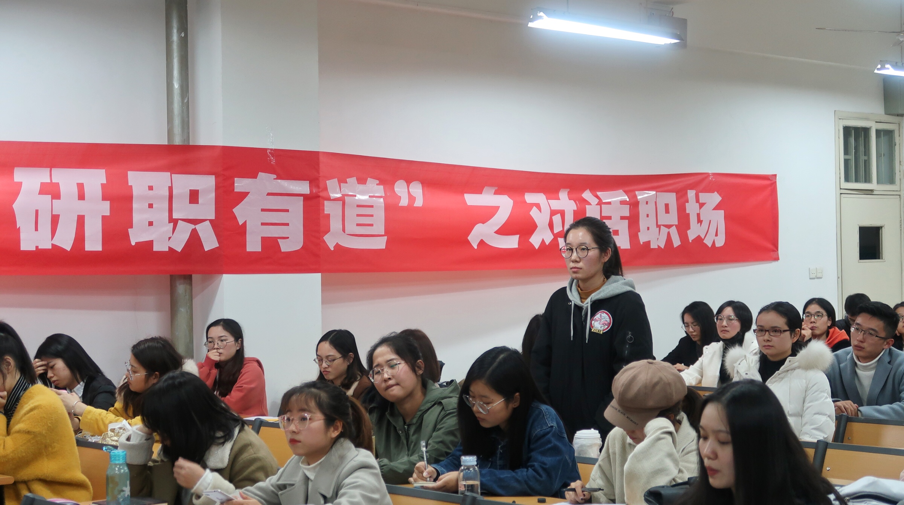
此外，现场还有华工科技、海搜科技以及斗鱼的HR与大家进行面对面的交流和答疑，使同学们更加了解目前的就业形势。此次讲座在同学们的掌声中圆满结束，武老师讲解的简历制作技巧，丰富了同学们的就业求职知识，增强了同学们的职场竞争力，为同学们未来成功就业奠定了深厚的基础。

